Procédure installation Linux Mint
- Sélectionner « Start Linux Mint »
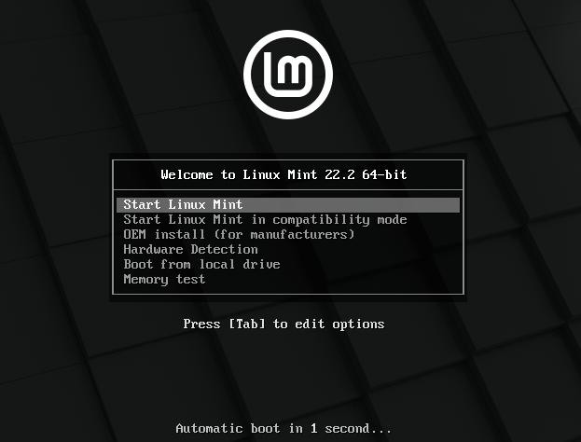

- Cliquer « Install Linux Mint »
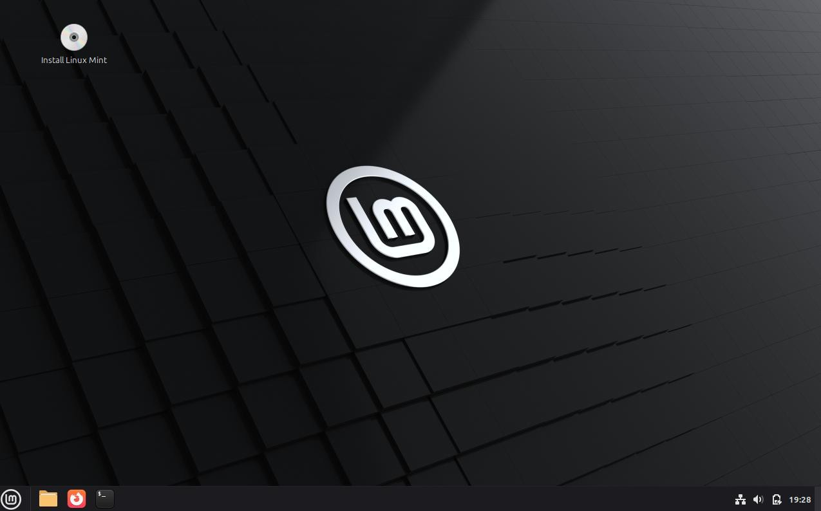

- Choisir la langue et cliquer sur « Continuer »
Installation - 0

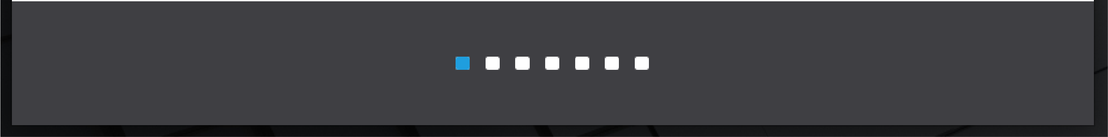
Bienvenue
rueucscn� Eesti English Espafiol
Esperanto
Vous pouvez éventuellement lfre les notes de publication.
Galego Hrvatski lslenska ltaliano Kurdî latviski
lietuviskai
Quitter
Précédent
Continuer

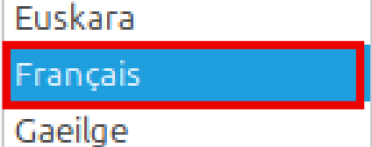

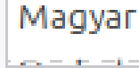

- Choisir « French (Canada) » à gauche puis à droite. Cliquer sur « Continuer »
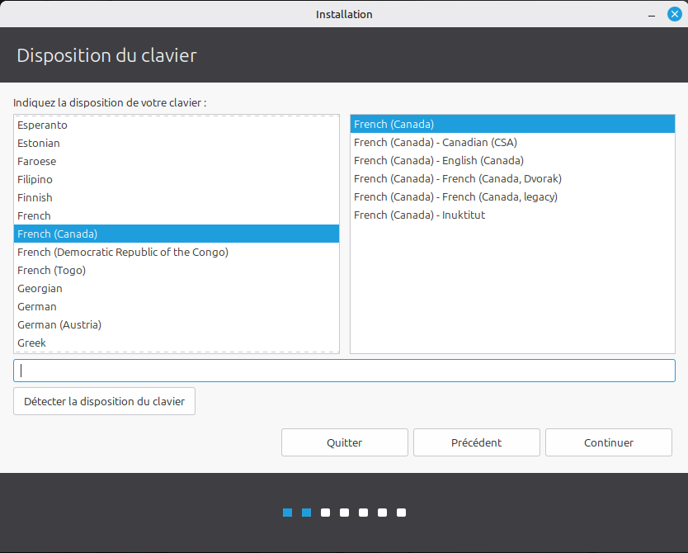

- Cliquer sur « Installer les codecs multimédias » puis sur « Continuer »
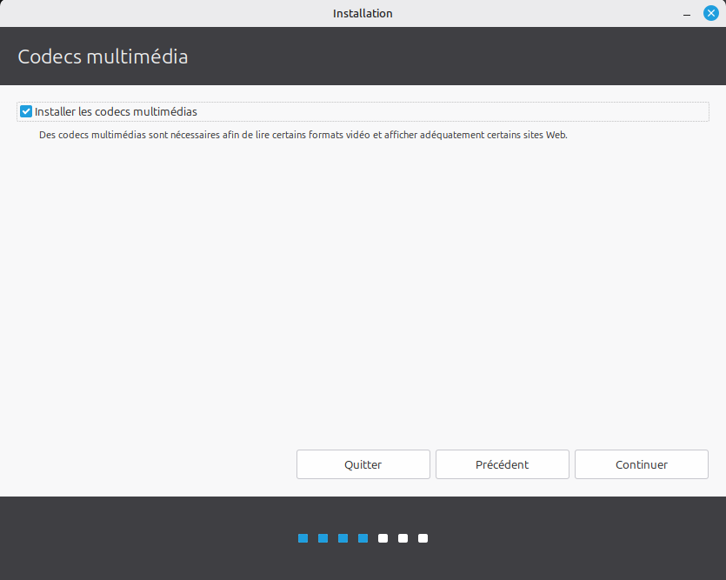

- Cliquer sur « Effacer le disque et installer Linux Mint »

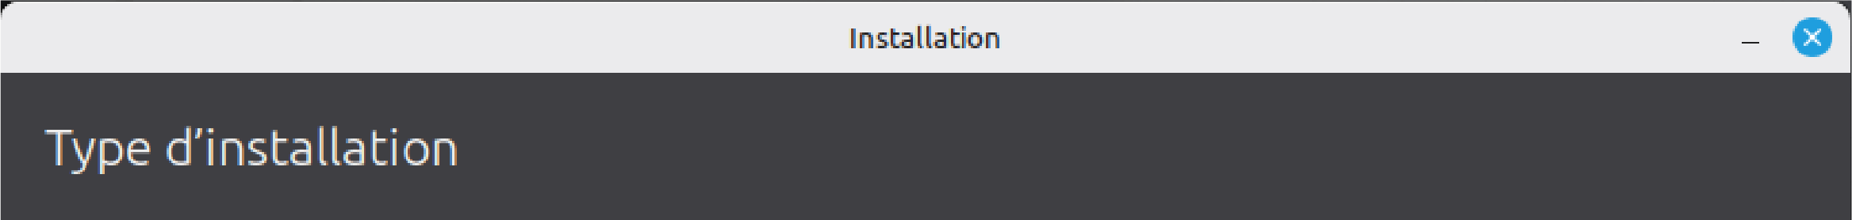

Aucun système d'ex[lloitation n'a été détecté sur cet ordfnateur. Que voulez-vous faire 7

Fonctfons avancées... Aucune sélectfonnée Autre chose
Vous pouvez créer ou redimemiormer les partitiom vous-mëme, ou cooisir plusieurs partitiom pour Lir111XMirit.

C Quitter � [ Précédent J--In-sta-lle-r m-a-inte-na-nt-

- Cliquer sur « Continuer »
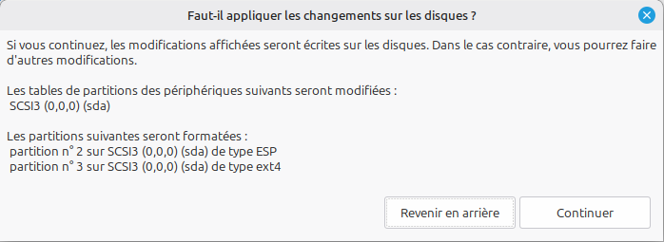

- Cliquer sur « Continuer »
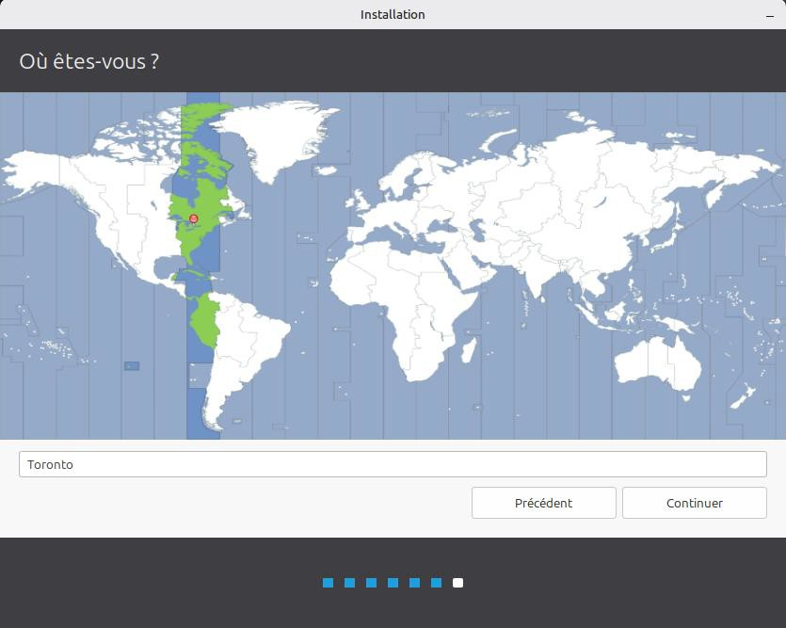

- Remplir les informations puis cliquer sur « Continuer ». Retenez bien votre mot de passe !
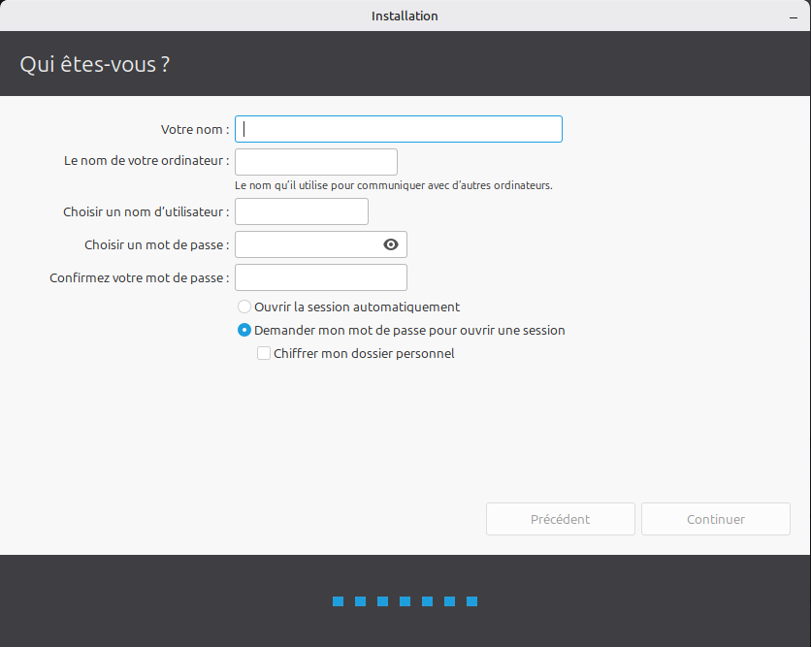

- Cliquer sur « Redémarrer maintenant »
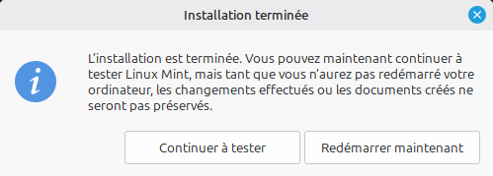

- Retirer la clé USB puis faire « Entrée »
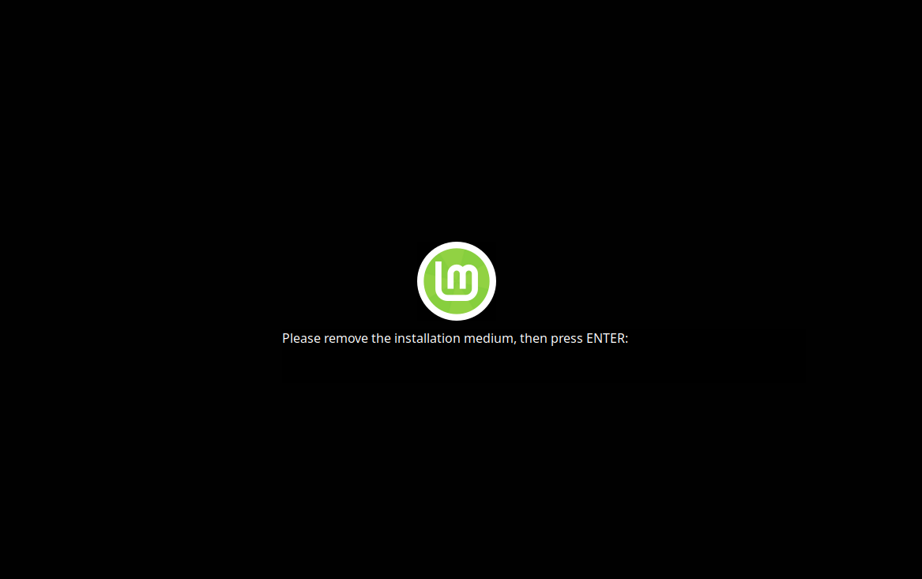

- L’environnement est installé, il faut le mettre à jour. Ouvrir le terminal.
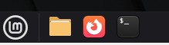
- Ecrire les commandes suivantes :
  - sudo apt update
  - Si proposer : « O/n », faire « Entrée »
  - Sudo apt upgrade
  - Si proposer : « O/n », faire « Entrée »
- Enfin, nous allons travailler avec le logiciel Virtualbox. Pour l’installer écrire la commande suivante :
  - sudo apt-get install virtualbox
  - Si proposer : « O/n », faire « Entrée »
Installation terminée !

